МИНОБРНАУКИ РОССИИ
Федеральное государственное автономное
образовательное учреждение высшего образования
«Пермский государственный национальный
исследовательский университет»

Институт компьютерных наук и технологий
ОТЧЁТ
по индивидуальной работе №1
по дисциплине «Языки программирования Python»
Вариант 1

Работу выполнил
студент группы ИТ-8-2026 1 курса
______________Антипин Д.К.
«13» января 2026 г.
Работу проверила
______________ Шилина А.В.
«___» _________ 2026 г.

Пермь 2026

СОДЕРЖАНИЕ

Постановка задачи 3
Алгоритм решения 4
Структуры данных 4
Алгоритм сортировки вставками 4
Функции-ключи для сортировки 5
Работа с файлами 6
Пользовательский интерфейс 6
Тестирование 7
Анализ результатов 17
Код программы 18

Постановка задачи
Написать программу для управления списком учеников 8–11 классом с возможностями формирования отсортированных списков для организации школьного «Дня именинника».
Программа:
1)Хранит заголовки строк данных об ученике: фамилия, имя, день, месяц, год рождения, класс ученика;
2)Реализовывает следующие списки:
1.2)Полный список: класс - фамилия;
2.2)Именинники по времени года: месяц - день - фамилия.
3.2)Ученики одной параллели (например, 9 класс): месяц - день - фамилия;
3) Позволяет добавлять, удалять, редактировать запись;
4) Загружает и сохраняет данные в файл;
5) Дружественный интерфейс с проверкой корректности ввода;
6) Использует сортировку вставками.
7) Число записей в базе не менее 25

Алгоритм решения

Структуры данных
Каждая запись сохраняется в базе учеников: фамилия, имя, дата рождения.
Каждый словарь содержит ключи: фамилия–строка, имя–строка, дата рождения - день(число), месяц (число), год (число).
Так как нужно производить сортировку по части номера класса, найдем нашему списку числовой номер и букву.
Параметры обозначаются: класс[:-1] - номер класса («9» => 9), класс[-1] – буква класса (например «А»).
Таким образом, чтобы сравнивать классы, нам нужно сначала сравнивать их номера по возрастанию, а затем буквы по алфавиту в случае, если они одинаковые. Это гарантирует точное упорядочивание: 8А < 8Б < 9А < 9Б и так далее.

Алгоритм сортировки вставками
Реализована функция insertion_sort(arr, key_func) в модуле utils.py. Алгоритм:
- Последовательно обрабатывает каждый элемент, начиная со второго.
- Находит позицию, в которую должен быть вставлен текущий элемент, среди уже упорядоченных.
- Сдвигает большие элементы вправо, освобождая место.
- Вставляет элемент на правильную позицию.
Алгоритм устойчив (сохраняет относительный порядок одинаковых элементов) и эффективен для небольших наборов данных — идеален для школьной базы из 25-30 учеников.

Функции-ключи для сортировки
key_sorted_by_class_and_surname():
Этот ключ обеспечивает сортировку:
- По номеру класса - по возрастанию (от наименьшего к наибольшему: 8 -> 9 -> 10 -> 11)
- По букве класса - по алфавиту (А -> Б -> В)
- По фамилии - в алфавитном порядке
Используется для формирования полного списка учеников.
key_birthdays_by_season() и key_by_grade():
Этот ключ обеспечивает сортировку:
- По месяцу рождения - по возрастанию
- По числу рождения - по возрастанию
- По фамилии - в алфавитном порядке
Применяется в двух отчётах:
- Список именинников по времени года
- Список учеников одной параллели (например, все восьмиклассники)
Гарантирует, что дни рождения идут в календарном порядке.

Работа с файлами
load_students(filename) - загружает данные из data/students.txt. Перед чтением проверяет:
- Существует ли файл
- Не пустой ли он
- Корректна ли его структура
Если первые две проверки не пройдены - возвращает пустой список, не прерывая работу программы.
save_students(students, filename) - сохраняет текущий список учеников в txt-файл. Перед записью:
- Проверяет, что students - список и имеет корректную структуру
- Автоматически создаёт папку data, если она отсутствует
Файл students.txt используется как внешнюю базу данных, что позволяет сохранять все изменения между запусками программы.

Пользовательский интерфейс
Меню в консоли, состоящее из 8 пунктов:
- Показать всю базу
- Добавить ученика
- Удалить ученика
- Редактировать ученика
- Список по классу + фамилии
- Именинники по временам года
- Ученики по параллели
- Выход
Меню работает в бесконечном цикле и обеспечивает удобное взаимодействие с базой учеников. После выполнения любого действия над базой данных пользователь возвращается в меню, пока не выберет команду «Выход».
Каждое действие сопровождается проверкой ввода от пользователя.

Тестирование
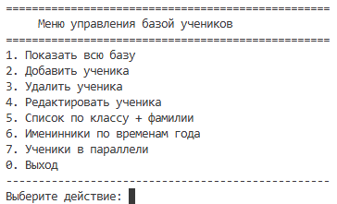
Запуск программы:
Показ полной базы данных:
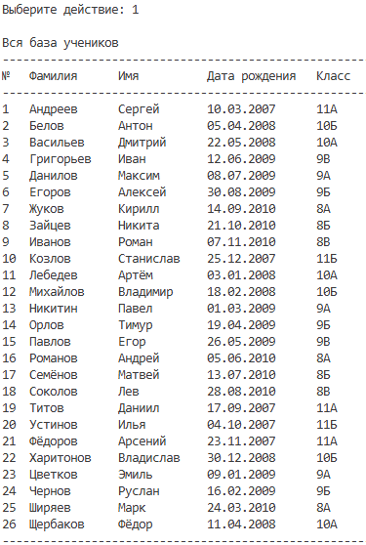

Добавление нового ученика с корректными данными:
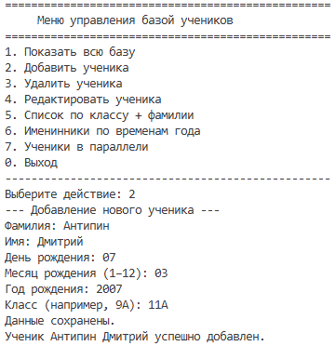
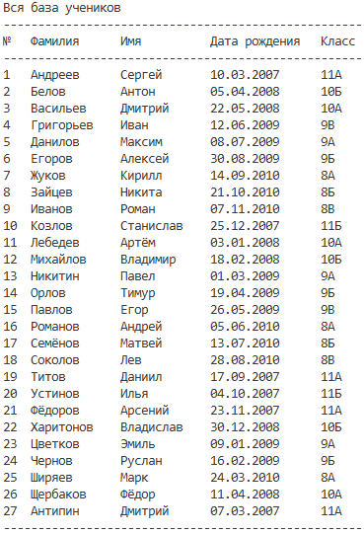
Проверяем, что ученик добавлен:

Добавление нового ученика с некорректными данными:
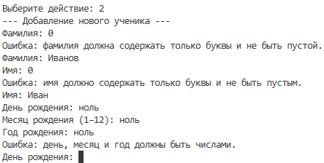
Изменение данных ученика:
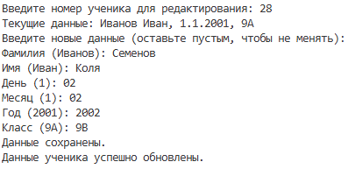
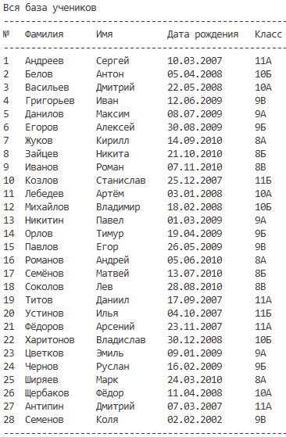
Проверяем, что данные об ученике изменились:

Удаление ученика из базы данных:
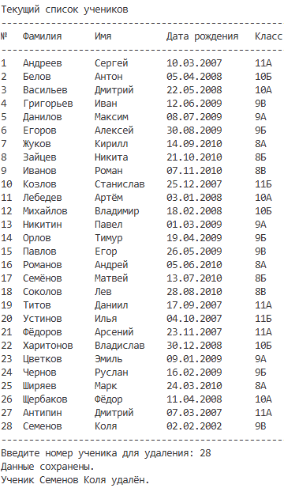
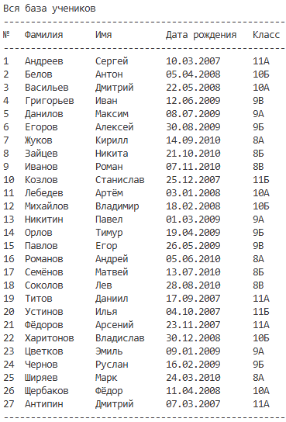
Проверяем, что ученик из базы данных удален:

При попытке удалить несуществующий номер ученика:
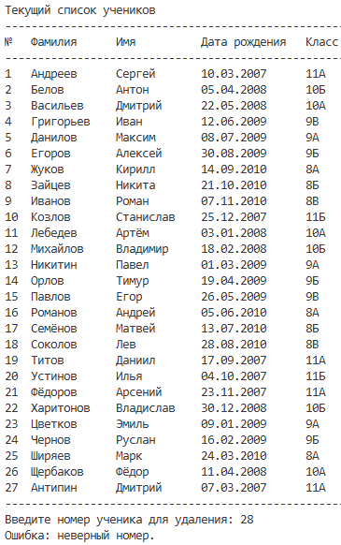

Генерация 1 сортировки: сортировка по классу (по возрастанию номера класса и буквы класса) и фамилии (по алфавиту).
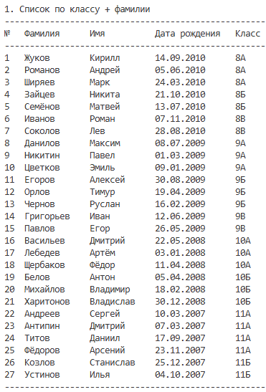
Генерация 2 сортировки: именинники сортируются по временам года.
  - Именинники весной:
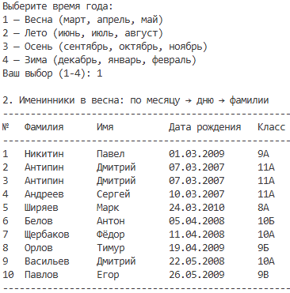

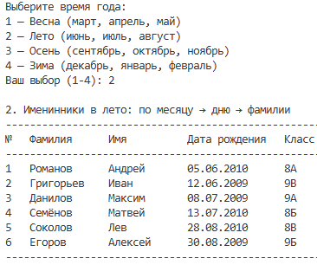
  - Именинники летом:
  - Именинники осенью:
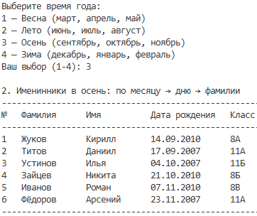
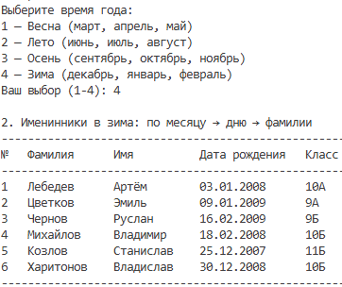
  - Именинники зимой:

  - Если пользователь ввел некорректный номер времени года:
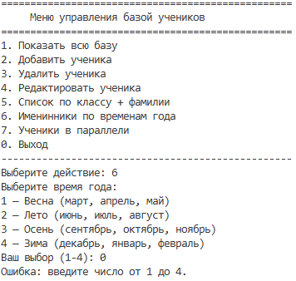

Генерация 3 сортировки: сортировка по ученикам в параллели.
3.1. Сортировка по 8-ому классу:
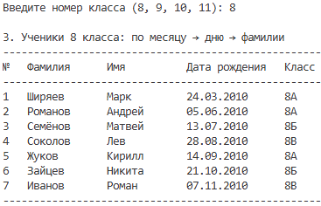
3.2. Сортировка по 9-ому классу:
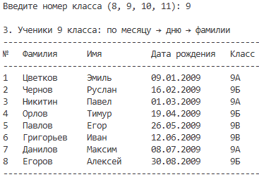
3.3. Сортировка по 10-ому классу:
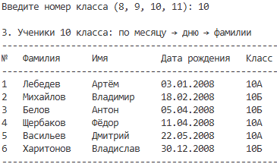
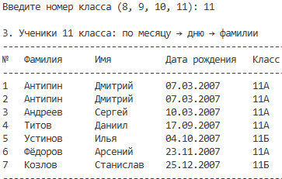
3.4. Сортировка по 11-ому классу:

3.5.
3.5. Если пользователь ввел некорректное число класса:
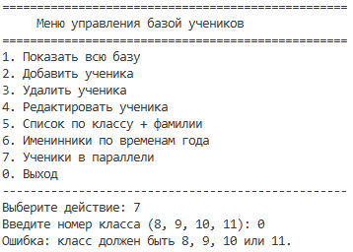
Выход из базы данных:
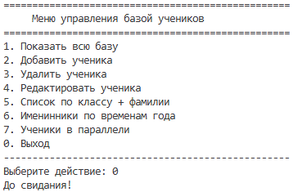
Попытка запустить код без файла с базой данных:

Анализ результатов
Программа полностью соответствует требованиям задания. В программе реализованы все основные функции: валидация от пользовательской ошибки. Сортировка ставками работает корректно. Пользовательский интерфейс удобен для пользователя.

Код программы
Ссылка на GitHub: https://github.com/EmptyQwazar/Individual_zadanye_python

Содержимое файла utils.py:
#валидаторы
def is_valid_name(text):
return bool(text) and text.isalpha() and text.strip() == text

def is_valid_date(day, month, year):
if not all(isinstance(x, int) for x in [day, month, year]):
return False
if not (1 <= month <= 12):
return False
if not (1 <= day <= 31):
return False
if not (1990 <= year <= 2015):
return False

if month in [4, 6, 9, 11] and day > 30:
return False
if month == 2:
is_leap = (year % 4 == 0 and year % 100 != 0) or (year % 400 == 0)
max_day = 29 if is_leap else 28
if day > max_day:
return False
return True

def is_valid_class(class_str):
if not isinstance(class_str, str) or len(class_str) < 2:
return False
class_part = class_str[:-1]
letter_part = class_str[-1]
return class_part.isdigit() and letter_part.isalpha()

#работа с students.txt

def load_students(filename="students.txt"):

students = []

try:
with open(filename, "r", encoding="utf-8") as f:
lines = f.readlines()
except FileNotFoundError:
print(f"ОШИБКА: Файл '{filename}' не найден.")
print("Поместите файл students.txt в ту же папку, что и программу.")
exit(1)
for i, line in enumerate(lines):
line = line.strip()
if not line:
continue
if line.startswith("Фамилия;") or line.startswith("#"):
continue

parts = line.split(";")
if len(parts) != 6:
print(f"Пропущена строка {i+1}: неверный формат (не 6 полей)")
continue

surname, name, day_str, month_str, year_str, class_name = parts

if not (day_str.isdigit() and month_str.isdigit() and year_str.isdigit()):
print(f"Пропущена строка {i+1}: день/месяц/год должны быть числами")
continue

day, month, year = int(day_str), int(month_str), int(year_str)

if not is_valid_name(surname):
print(f"Пропущена строка {i+1}: некорректная фамилия — '{surname}'")
continue
if not is_valid_name(name):
print(f"Пропущена строка {i+1}: некорректное имя — '{name}'")
continue
if not is_valid_date(day, month, year):
print(f"Пропущена строка {i+1}: некорректная дата — {day}.{month}.{year}")
continue
if not is_valid_class(class_name):
print(f"Пропущена строка {i+1}: некорректный класс — '{class_name}'")
continue

students.append({
'фамилия': surname,
'имя': name,
'дата_рождения': {'день': day, 'месяц': month, 'год': year},
'класс': class_name
})

if not students:
print("Внимание: загружено 0 учеников. Проверьте формат файла.")
else:
print(f"Успешно загружено {len(students)} учеников из {filename}")

return students

#сохранение списка
def save_students(students, filename="students.txt"):
try:
with open(filename, "w", encoding="utf-8") as f:
f.write("Фамилия;Имя;День;Месяц;Год;Класс")
for s in students:
b = s['дата_рождения']
line = f"{s['фамилия']};{s['имя']};{b['день']};{b['месяц']};{b['год']};{s['класс']}"
f.write(line)
print("Данные сохранены в students.txt")
except Exception as e:
print(f"Ошибка сохранения: {e}")

#сортировка вставками
def insertion_sort(arr, key_func):
result = arr.copy()
for i in range(1, len(result)):
current = result[i]
j = i - 1
try:
key_current = key_func(current)
except:
continue
while j >= 0:
try:
key_prev = key_func(result[j])
except:
j -= 1
continue
if key_current >= key_prev:
break
result[j + 1] = result[j]
j -= 1
result[j + 1] = current
return result

#вывод списка
def print_students(lst, title="Список учеников"):
if not isinstance(lst, list) or len(lst) == 0:
print("Список пуст.")
return

print(f"{title}")
print("-" * 100)
print(f"{'№':<3} {'Фамилия':<12} {'Имя':<12} {'Дата рождения':<15} {'Класс':<7}")
print("-" * 100)

for idx, s in enumerate(lst, 1):
if not isinstance(s, dict):
continue
surname = s.get('фамилия', '???')
name = s.get('имя', '???')
b = s.get('дата_рождения', {})
day = b.get('день', '?')
month = b.get('месяц', '?')
year = b.get('год', '?')
class_name = s.get('класс', '???')

try:
birth = f"{int(day):02d}.{int(month):02d}.{int(year)}"
except:
birth = "???.???.????"

print(f"{idx:<3} {str(surname):<12} {str(name):<12} {birth:<15} {str(class_name):<7}")
print("-" * 100)

Содержимое файла main.py:

from utils import (
load_students, save_students, insertion_sort, print_students,
is_valid_name, is_valid_date, is_valid_class
)

DATA_FILE = "students.txt"
students = []

def main():
global students
students = load_students(DATA_FILE)

while True:
print("="*50)
print(" Меню управления базой учеников")
print("="*50)
print("1. Показать всю базу")
print("2. Добавить ученика")
print("3. Удалить ученика")
print("4. Редактировать ученика")
print("5. Список по классу + фамилии")
print("6. Именинники по временам года")
print("7. Ученики в параллели")
print("0. Выход")
print("-"*50)

choice = input("Выберите действие: ").strip()

if choice == "0":
print("До свидания!")
break
elif choice == "1":
print_students(students, "Вся база учеников")
elif choice == "2":
add_student()
elif choice == "3":
remove_student()
elif choice == "4":
edit_student()
elif choice == "5":
list_sorted_by_class_and_surname()
elif choice == "6":
list_birthdays_by_season()
elif choice == "7":
list_by_grade()
else:
print("Неверный выбор. Введите число от 0 до 7.")

def add_student():
print("--- Добавление нового ученика ---")
surname = ""
name = ""
day, month, year = 0, 0, 0
class_input = ""
#Фамилия - только буквы, еще раз ввод при ошибке
while not surname:
surname = input("Фамилия: ").strip().title()
if not is_valid_name(surname):
print("Ошибка: фамилия должна содержать только буквы и не быть пустой.")
surname = ""

#Имя
while not name:
name = input("Имя: ").strip().title()
if not is_valid_name(name):
print("Ошибка: имя должно содержать только буквы и не быть пустым.")
name = ""

#Дата рождения - проверяем, что числа и корректная дата
while True:
day_input = input("День рождения: ").strip()
month_input = input("Месяц рождения (1–12): ").strip()
year_input = input("Год рождения: ").strip()

if not (day_input.isdigit() and month_input.isdigit() and year_input.isdigit()):
print("Ошибка: день, месяц и год должны быть числами.")
continue

day, month, year = int(day_input), int(month_input), int(year_input)

if not is_valid_date(day, month, year):
print("Ошибка: некорректная дата. Проверьте диапазоны и високосный год.")
continue
break

#Класс - число и буква (9А, 10Б и т.д.)
while not class_input:
class_input = input("Класс (например, 9А): ").strip().upper()
if not is_valid_class(class_input):
print("Ошибка: формат класса — число и буква (например, 9А).")
class_input = ""

students.append({
'фамилия': surname,
'имя': name,
'дата_рождения': {'день': day, 'месяц': month, 'год': year},
'класс': class_input
})
save_students(students, DATA_FILE)
print(f"Ученик {surname} {name} успешно добавлен.")

def remove_student():
print_students(students, "Текущий список учеников")
if not students:
return

idx_input = input("Введите номер ученика для удаления: ").strip()
if not idx_input.isdigit():
print("Ошибка: введите число.")
return

idx = int(idx_input) - 1
if idx < 0 or idx >= len(students):
print("Ошибка: неверный номер.")
return

#Удаляем по индексу и сохраняем
removed = students.pop(idx)
save_students(students, DATA_FILE)
print(f"Ученик {removed['фамилия']} {removed['имя']} удалён.")

def edit_student():
print_students(students, "Текущий список учеников")
if not students:
print("Список учеников пуст.")
return

#Выбираем номер ученика - повторяем, пока не введут корректный
while True:
idx_input = input("Введите номер ученика для редактирования: ").strip()
if not idx_input.isdigit():
print("Ошибка: введите число.")
continue
idx = int(idx_input) - 1
if idx < 0 or idx >= len(students):
print("Ошибка: номер вне диапазона.")
continue
break

s = students[idx]
print(f"Текущие данные: {s['фамилия']} {s['имя']}, "
f"{s['дата_рождения']['день']}.{s['дата_рождения']['месяц']}.{s['дата_рождения']['год']}, {s['класс']}")

print("Введите новые данные (оставьте пустым, чтобы не менять):")

#Редактируем фамилию, если ввели что-то новое
new_surname = input(f"Фамилия ({s['фамилия']}): ").strip().title()
if new_surname:
while True:
if is_valid_name(new_surname):
s['фамилия'] = new_surname
break
else:
print("Ошибка: фамилия должна содержать только буквы.")
new_surname = input("Введите фамилию ещё раз: ").strip().title()

#То же для имени
new_name = input(f"Имя ({s['имя']}): ").strip().title()
if new_name:
while True:
if is_valid_name(new_name):
s['имя'] = new_name
break
else:
print("Ошибка: имя должно содержать только буквы.")
new_name = input("Введите имя ещё раз: ").strip().title()

#Дата рождения - если изменили, проверяем всё заново
day_input = input(f"День ({s['дата_рождения']['день']}): ").strip()
month_input = input(f"Месяц ({s['дата_рождения']['месяц']}): ").strip()
year_input = input(f"Год ({s['дата_рождения']['год']}): ").strip()

if day_input or month_input or year_input:
while True:
if not (day_input.isdigit() and month_input.isdigit() and year_input.isdigit()):
print("Ошибка: день, месяц, год должны быть числами.")
else:
day, month, year = int(day_input), int(month_input), int(year_input)
if is_valid_date(day, month, year):
s['дата_рождения']['день'] = day
s['дата_рождения']['месяц'] = month
s['дата_рождения']['год'] = year
break
else:
print("Ошибка: некорректная дата.")
day_input = input("День: ").strip()
month_input = input("Месяц: ").strip()
year_input = input("Год: ").strip()

#Класс
new_class = input(f"Класс ({s['класс']}): ").strip().upper()
if new_class:
while True:
if is_valid_class(new_class):
s['класс'] = new_class
break
else:
print("Ошибка: формат класса — число и буква (например, 9А).")
new_class = input("Введите класс ещё раз: ").strip().upper()

save_students(students, DATA_FILE)
print("Данные ученика успешно обновлены.")

def list_sorted_by_class_and_surname():
#Ключ сортировки - сначала по классу (число, потом буква) потом по фамилии
def key(s):
class_num = int(s['класс'][:-1])
class_letter = s['класс'][-1]
return (class_num, class_letter, s['фамилия'])
sorted_list = insertion_sort(students.copy(), key)
print_students(sorted_list, "1. Список по классу + фамилии")

def list_birthdays_by_season():
#Определяем в какое время года какой месяц
seasons = {
1: "Зима", 2: "Зима", 3: "Весна", 4: "Весна", 5: "Весна",
6: "Лето", 7: "Лето", 8: "Лето", 9: "Осень", 10: "Осень",
11: "Осень", 12: "Зима"
}
print("Выберите время года:")
print("1 — Весна (март, апрель, май)")
print("2 — Лето (июнь, июль, август)")
print("3 — Осень (сентябрь, октябрь, ноябрь)")
print("4 — Зима (декабрь, январь, февраль)")

choice = input("Ваш выбор (1-4): ").strip()
if not choice.isdigit() or choice not in "1234":
print("Ошибка: введите число от 1 до 4.")
return

target_season = {
"1": "Весна",
"2": "Лето",
"3": "Осень",
"4": "Зима"
}[choice]

months = [m for m, s in seasons.items() if s == target_season]
season_students = [s for s in students if s['дата_рождения']['месяц'] in months]

#Сортируем - сначала по месяцу, потом по дню, потом по фамилии
def key(s):
b = s['дата_рождения']
return (b['месяц'], b['день'], s['фамилия'])

sorted_list = insertion_sort(season_students, key)
print_students(sorted_list, f"2. Именинники в {target_season.lower()}: по месяцу → дню → фамилии")

def list_by_grade():
#Фильтрация по параллели (например, все 9-классники)
grade_input = input("Введите номер класса (8, 9, 10, 11): ").strip()
if not grade_input.isdigit():
print("Ошибка: введите число.")
return
grade = int(grade_input)
if grade not in [8, 9, 10, 11]:
print("Ошибка: класс должен быть 8, 9, 10 или 11.")
return

grade_students = [s for s in students if int(s['класс'][:-1]) == grade]
if not grade_students:
print(f"Нет учеников {grade} класса.")
return

def key(s):
b = s['дата_рождения']
return (b['месяц'], b['день'], s['фамилия'])

sorted_list = insertion_sort(grade_students, key)
print_students(sorted_list, f"3. Ученики {grade} класса: по месяцу → дню → фамилии")

if __name__ == "__main__":
main()

